МУНИЦИПАЛЬНОЕ БЮДЖЕТНОЕ ОБЩЕОБРАЗОВАТЕЛЬНОЕ УЧРЕЖДЕНИЕ ИСАЕВСКАЯ ОСНОВНАЯ ОБЩЕОБРАЗОВАТЕЛЬНАЯ ШКОЛА
ПРИКАЗ
от 16.08.2023г. № 73 х. Исаев

О внедрении единой модели профессиональной ориентации в МБОУ ИСАЕВСКОЙ ООШ ООШ в 2023–2024 годах
В соответствии с Федеральным законом от 29 декабря 2012 года № 273-ФЗ
«Об образовании в Российской Федерации», в целях исполнения подпункта «б» пункта 5 перечня поручений Президента Российской Федерации по итогам пленарного заседания съезда и встречи с членами бюро Общероссийской общественной организации «Российский союз промышленников и предпринимателей» 16 марта 2023 года (от 29.04.2023 № Пр-872), пункта 3.1 раздела III протокола от 11.04.2023 № СК-55/02пр совещания по вопросам реализации инфраструктурных мероприятий национальных проектов
«Образование» и «Демография» и в целях исполнения письма Министерства просвещения Российской Федерации от 01.06.2023
№ АБ-2324/05, приказа Министерства общего и профессионального образования Ростовской области №747 от 09.08.2023 г., приказа Отдела образования Администрации Тацинского района от 16.08.2023 года № 493 «Создание организационно-управленческих условий, организации работы по обеспечению внедрения единой модели профессиональной ориентации (далее Профориентационный минимум) в общеобразовательных организациях, расположенных на территории Тацинского района»,

ПРИКАЗЫВАЮ:
- Утвердить «Дорожную карту» внедрения единой модели профессиональной ориентации в МБОУ Исаевской ООШ на 2023 – 2024 годы. (Приложение 1).
  - Утвердить План профориентационной работы на 2023/2024 учебный год ( Приложение 2).
- Назначить ответственным за внедрение Профориентационного минимума заместителя директора по УВР Шевакову Н. Л.
- Ответственному Шеваковой Н.Л..:
3.1. Руководствоваться в работе организационно-управленческой структурой внедрения единой модели профессиональной ориентации в

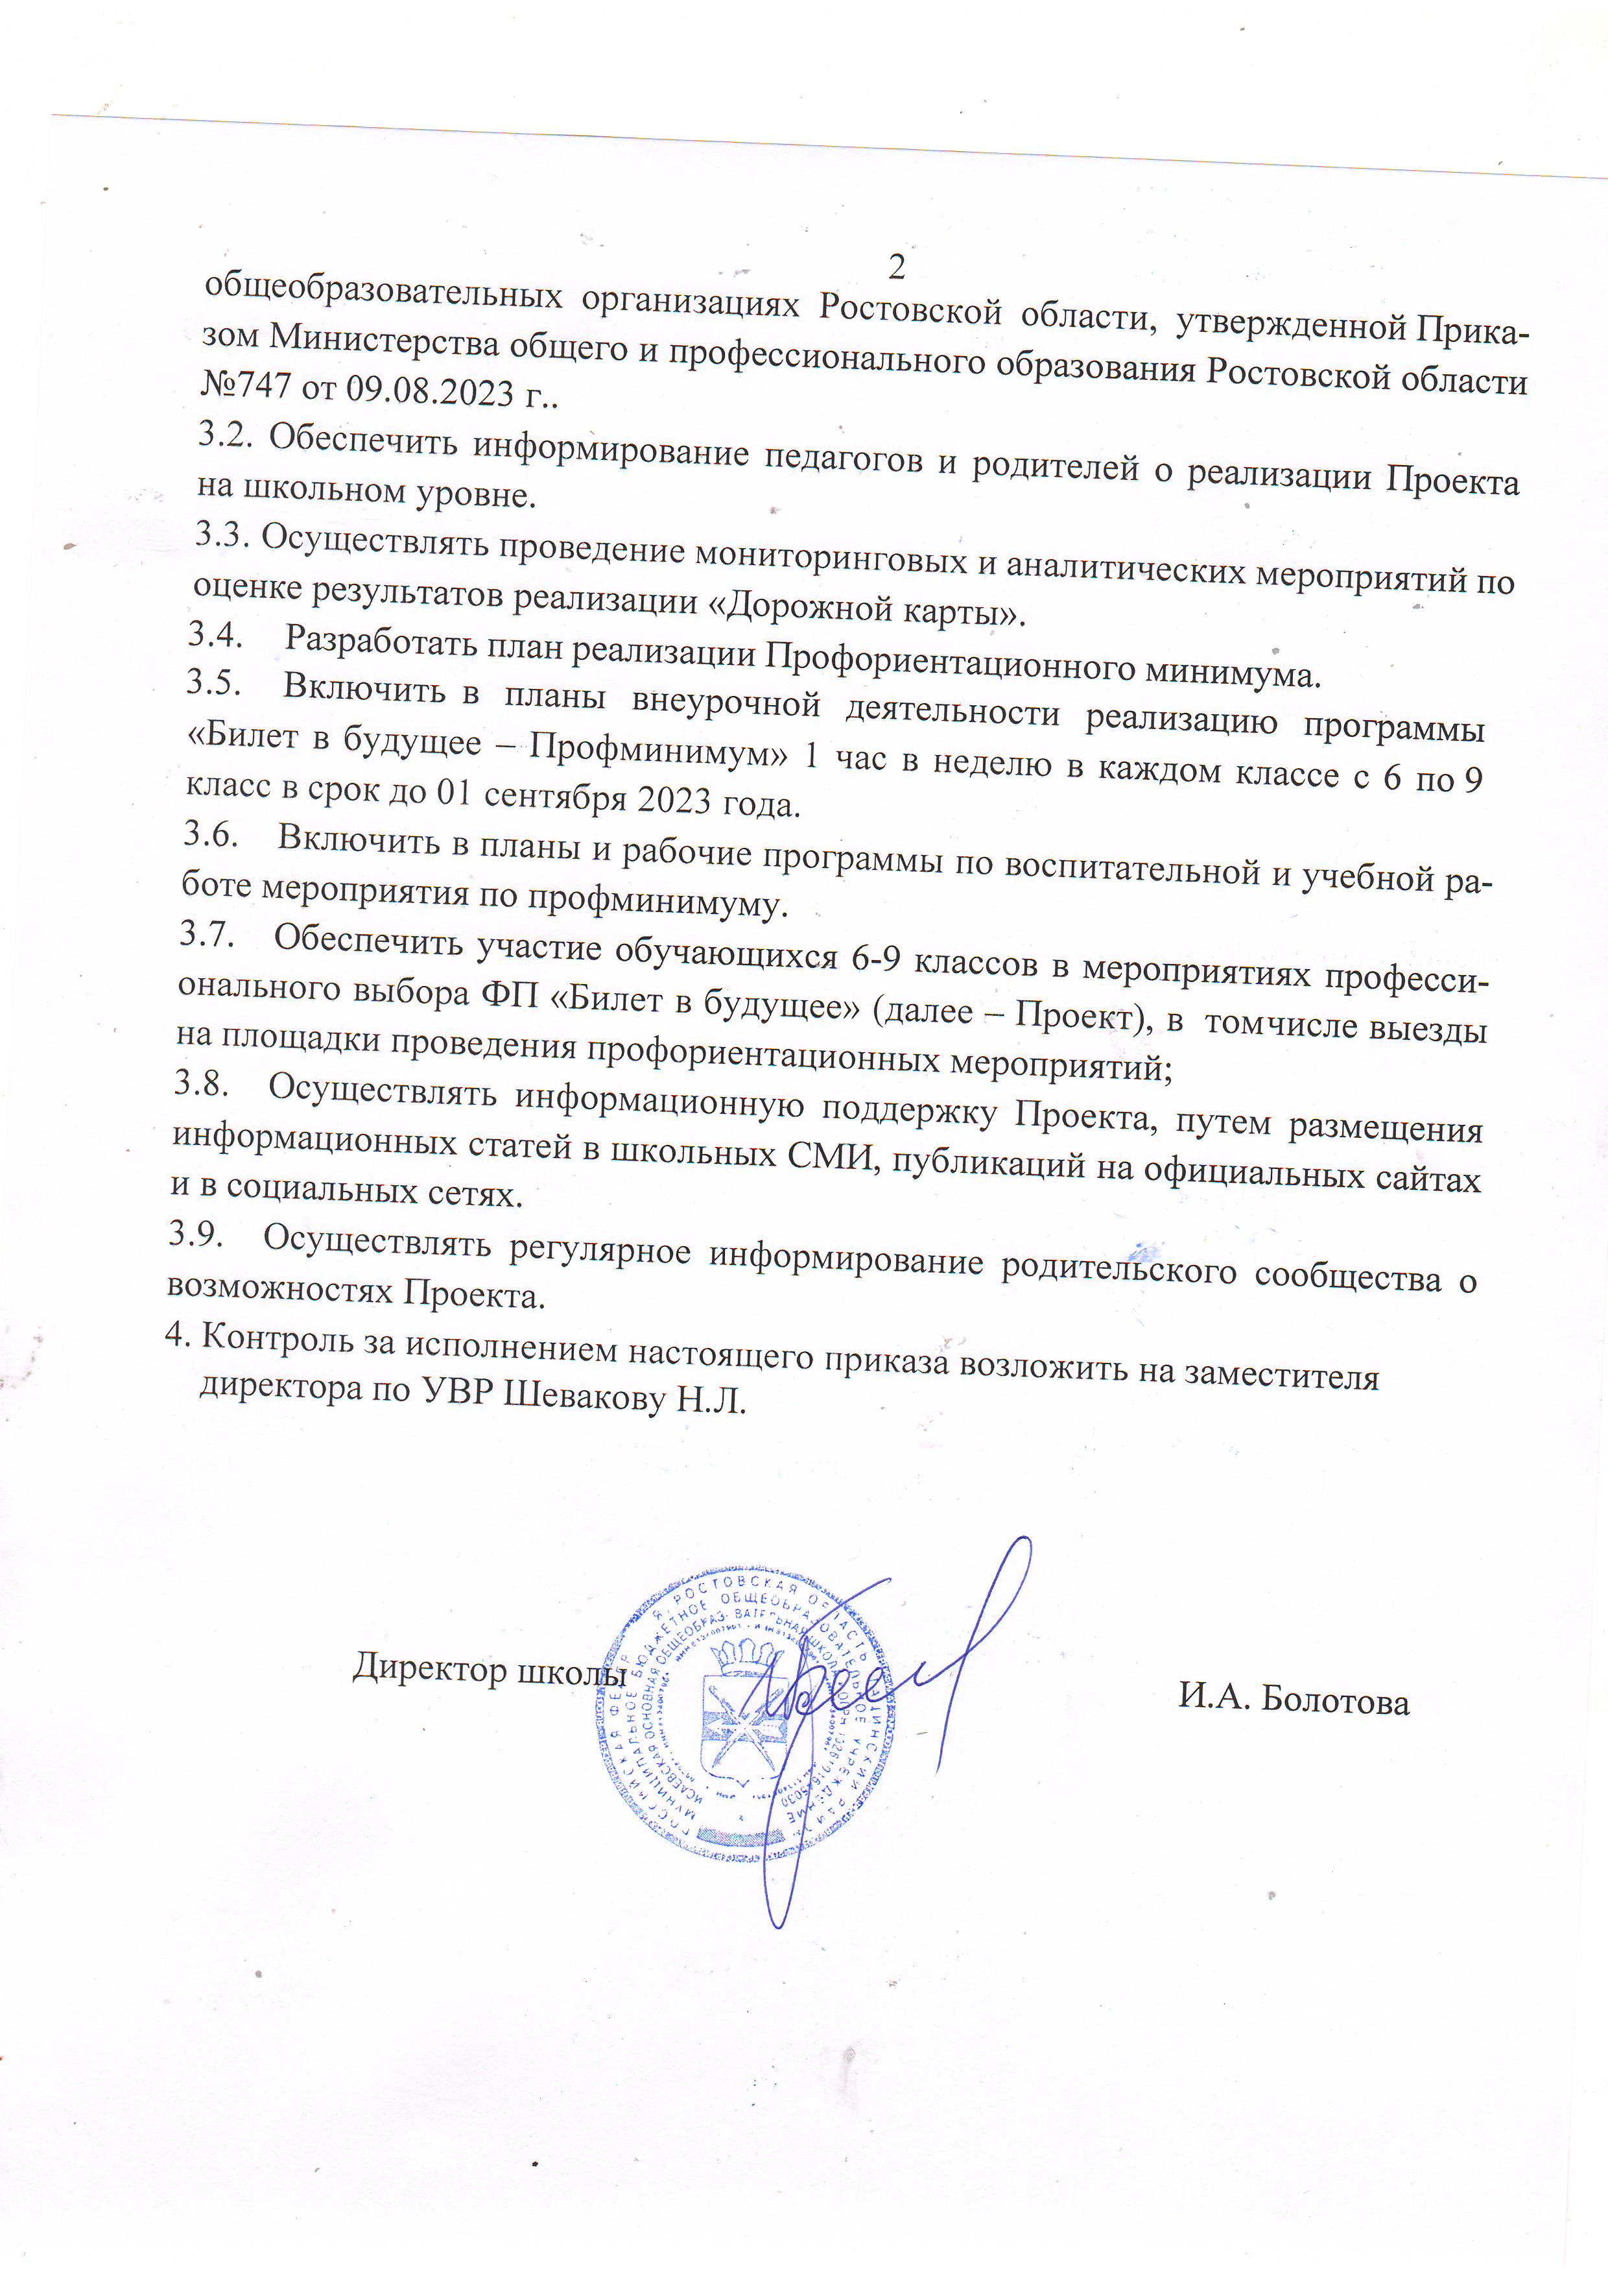

Приложение 1
к приказу № 73 от 16.08.2023 г.

«Дорожная карта»
внедрения единой модели профессиональной ориентации в МБОУ СОШ №15 на 2023 – 2024 годы.

Номер строки | Наименование мероприятия | Срок исполнения | Ответственный исполнитель | Планируемый результат

1 | 2 | 3 | 4 | 5
 | Нормативное обеспечение внедрения единой модели профессиональной ориентации
1. | Сбор согласий на обработку персональных данных обучающихся и педагогов,  задействованных в реализации профминимума | до 5 сентября  2023 года | Шевакова Н.Л. заместитель директора по УВР | обеспечен сбор согласий на обработку персональных данных обучающихся и педагогов, задействованных в реализации профминимума

1 | 2 | 3 | 4 | 5
2. | Разработка плана профориентационной работы на 2023/2024 учебный год в соответствии с уровнем реализации профминимума | до 20 августа  2023 года | Шевакова Н.Л., заместитель директора по ВР | Разработаны планы профориентационной работы на 2023/2024 учебный год в соответствии с выбранным уровнем реализации профминимума
3. | Подготовка педагогов школы к реализации профминимума по 7 направлениям: урочная и внеурочная деятельность, воспитательная работа, дополнительное образование, профессиональное обучение, взаимодействие с родителями (законными представителями) в соответствии с письмом Министерства просвещения Российской Федерации от 01.06.2023  № АБ-2324/05 | до 20 августа  2023 года | Шевакова Н.Л., заместитель директора по ВР | обеспечена подготовка педагогов к реализации профминимума по 7 направлениям
4. | Подготовка отчета о готовности школы к реализации профориентационного минимума в 2023/2024 учебном году и направление в адрес муниципального координатора проекта «Билет в будущее» | до 20 августа  2023 года | Шевакова Н.Л., заместитель директора по ВР | направление в адрес муниципального координатора проекта «Билет в будущее» отчета о готовности МБОУ СОШ №15 к реализации профориентационного минимума в 2023/2024 учебном году

1 | 2 | 3 | 4 | 5
5. | Организация участия педагогов- навигаторов в образовательной программе (программе повышения квалификации) в 2023 году (в соответствии с установленной квотой) | до 1 декабря  2023 года | Шевакова Н.Л., заместитель директора по ВР | участия педагогов-навигаторов в образовательной программе (программе повышения квалификации) в 2023 году
6. | Организация участия  в открытых онлайн-уроках «Шоу профессий» в рамках федерального проекта «Успех каждого ребенка» национального проекта «Образование» | 2023–2024  годы | Педагоги-навигаторы Шеваков И.А. | участие в открытых онлайн-уроках «Шоу профессий» в рамках федерального проекта  «Успех каждого ребенка» национального проекта «Образование»
Совершенствование организационно – управленческих механизмов в самоопределении и профориентации
Организация и проведение мероприятий для детей
1. | Этап онлайн открытый и закрытый контур (профессиональная диагностика)-  цифровая платформа проекта «Билет в будущее» | Сентябрь 2023-  май 2024 года | Педагоги-навигаторы Шеваков И. А. | участие в рамках федерального проекта  «Успех каждого ребенка» национального проекта «Образование»
2. | Всероссийская профориентационная неделя, а рамках проекта «Билет в будущее» | С 01-15  октября 2023 года | Педагоги-навигаторы Шеваков И.А. | развитие профессионального интереса у детей, а также расширение представлений учащихся о  мире профессий

1 | 2 | 3 | 4 | 5
3. | Участие в региональном проекте  «Олимпиада по профориентации» | Муниципальны й этап октябрь- ноябрь 2023 года  Региональный этап декабрь 2023 года | Педагоги-навигаторы Шеваков И.А. | формирование компетенций, обеспечивающих готовность обучающихся к будущей профессиональной деятельности
4. | Практические мероприятия проекта «Билет в будущее», на базе мультимедийной выставки-практикума «Парк Истории» г.Ростов-на-Дону | Октябрь-май 2024 года | Педагоги-навигаторы Шеваков И.А. | формирование компетенций, обеспечивающих готовность обучающихся к будущей профессиональной деятельности
5. | Региональный проект «Профминутка»  Региональный конкурс видеороликов  «Профминутка» | Сентябрь 2023-  май 2024 года  Ноябрь 2023 года, январь, март 2024 года | Педагоги-навигаторы Шеваков И.А. | развитие профессионального интереса у детей, а также расширение представлений учащихся о  мире профессий

1 | 2 | 3 | 4 | 5
8. | Региональный проект «Успешные люди» | Сентябрь 2023-  май 2024 года | Педагог-навигатор Шеваков И.А. | знакомство обучающихся с успешными представителями современных предприятий и организаций Ростовской области
9. | Участие в региональном проекте  «Профориентационные каникулы» | Сентябрь 2023-  май 2024 года | Педагог-навигатор Шеваков И.А. | формирование у обучающихся осознанного выбора образовательной профессиональной траектории через профориентационные мероприятия по востребованным направлениям: инженерно-техническое, аграрное, педагогическое, IT, сфера услуг, творчество и дизайн.
10. | Участие в региональном проекте  «Школа компетенций будущего» | Сентябрь 2023-  май 2024 года | Педагог-навигатор Шеваков И.А. | формирование у обучающихся компетенциям будущего, включая компетенции цифровой экономики

1 | 2 | 3 | 4 | 5
11. | Участие в региональном проекте  «Специальный репортаж с предприятий Ростовской области» | Сентябрь 2023-  май 2024 года | Педагог-навигатор Шеваков И.А. | знакомство обучающихся с предприятиями Ростовской области, условиями и  спецификой их работы, особенностями производства и востребованными профессиями
12. | Региональный проект «ИТ-старт» | Сентябрь 2023-  май 2024 года | Педагог-навигатор Шеваков И.А. | создание условий для профессионального самоопределения, выбора специализации, развития профессионального интереса и профессиональных качеств, обучающихся, проявляющих интерес к ИТ-отрасли
13. | Региональный творческий конкурс видеороликов по итогам участия в проекте «Билет в будущее» | Муниципальны й этап октябрь- ноябрь 2023года  Региональный этап ноябрь 2023 года | Педагог-навигатор Шеваков И.А. | формирование у обучающихся осознанного выбора образовательной профессиональной траектории через активные формы творческой деятельности.
14. | Мероприятия «День открытых дверей», на базе СПО и ВО Белокалитвинского района | Январь 2024–  май 2024 года | Педагог-навигатор Шеваков И.А. | знакомство учащимися со спектром учебных заведений Ростовской области, определение с выбором учебного заведения.

1 | 2 | 3 | 4 | 5
15. | Региональный конкурс плакатов «Я в рабочие пойду» | Муниципальны й этап январь- февраль 2024 года  Региональный этап март 2024 года | Педагог-навигатор Шеваков И.А. | популяризация рабочих профессии в сферах развивающихся направлений экономической деятельности Ростовской области.
Организационное обеспечение внедрения единой модели профессиональной ориентации в общеобразовательных организациях, расположенных на территории Ростовской области
1. | Проведение самообследования к внедрению единой модели профессиональной ориентации по 7 направлениям: урочная и внеурочная деятельность, воспитательная работа, дополнительное образование, профессиональное обучение,  взаимодействие с родителями (законными представителями) в соответствии с письмом Министерства просвещения Российской Федерации от 01.06.2023  № АБ-2324/05 | сентябрь 2023 года | Шевакова Н.Л.., заместитель директора по УВР | определены ресурсы по внедрению единой модели профессиональной ориентации
2. | Повышение квалификации педагогов в рамках внедрения единой модели профессиональной ориентации в общеобразовательных организациях | 2024 год | Шевакова Н.Л., заместитель директора по УВР | совершенствование профессиональных компетенций педагогических работников в рамках внедрения единой модели профессиональной ориентации в общеобразовательных организациях

1 | 2 | 3 | 4 | 5
3. | Проведение мониторинга и анализа количественных и качественных показателей реализации профориентационных программ и мероприятий | IV квартал 2023 года,  2024 год | Шевакова Н.Л., заместитель директора по УВР | информационно-аналитическая справка по реализации профориентационных программ и мероприятий
Разработка научно-обоснованного содержательного наполнения профориентационной работы, с учетом разных возможностей образовательных организаций
1. | Систематизация и обогащение инструментами и практиками муниципальных и школьных моделей профессиональной ориентации обучающихся  Участие в региональном конкурсе  «Лучшие профориентационные практики» | II квартал 2024 года | Педагог-навигатор Шеваков И.А. | сборник лучших практик профориентационных мероприятий
2. | Участие в научно-практической конференции «Единая модель профессиональной ориентации в общеобразовательных организациях Ростовской области» | Декабрь 2023 года | Педагог-навигатор Шеваков И.А. | участие в рамках федерального проекта  «Успех каждого ребенка» национального проекта «Образование»
Информационное обеспечение внедрения единой модели профессиональной ориентации в общеобразовательных организациях, расположенных на территории Ростовской области
1. | Организация информационно-  просветительской работы с родителями (законными представителями),  представителями СМИ, общественностью по внедрению единой модели профессиональной ориентации в МБОУ Исаевской ООШ | Сентябрь 2023-  июнь 2024 года | Педагог-навигатор Шеваков И.А., классные руководители | информирование и просвещение широкой общественности по внедрению единой модели профессиональной ориентации в МБОУ Исаевской ООШ

